Giacomo Quadrio
Drawing App

Analisi dei Requisiti

Sommario

Il presente documento descrive i requisiti e gli use case individuati durante la fase di analisi
del progetto di stage denominato Drawing App, che ha come obiettivo lo sviluppo di
un'applicazione per poter prendere appunti in sincronia con la registrazione di una traccia audio.

Informazioni documento

Nome: Analisi_dei_requisiti_1.0.pdf
Versione: 1.0
Data creazione:
Data ultima modifica:
Stato del documento:
Distribuzione:
Registro delle modifiche:

Versione | Data | Modifiche effettuate
1.0 |  | Inserita lista requisiti
0.5 |  | Terminata stesura casi d'uso
0.4 |  | Inserito capitolo 2.3 competitors ed iniziata stesura casi d'uso
0.3 |  | Inseriti capitoli 2.1 e 2.2
0.2 |  | Inseriti capitolo 1 - introduzione
0.1 |  | Impostata struttura generale

Tabella 1: registro delle modifiche

Indice generale
1 Introduzione 4
1.1 Scopo del documento 4
1.2 Scopo del prodotto 4
1.3 Glossario 4

2 Descrizione Generale 5
2.1 Contesto d'uso del prodotto 5
2.2 Funzionalità, caratteristiche e modalità d'uso del prodotto 5
2.3 Studio dei competitors 6

3 Casi d'uso 8
3.1 Operazioni disegno 8
3.1.1 UC 1.1 – Disegno su canvas 9
3.1.2 UC 1.4 – Selezione strumento 9
3.1.3 UC 1.5 – Selezione dimensione 9
3.1.4 UC 1.6 – Selezione colore 9
3.1.5 UC 1.7 – Importazione immagine 9
3.1.6 UC 1.8 – Operazione di undo 10
3.1.7 UC 1.10 – Operazione di redo 10
3.1.8 UC 1.11 – Cambio pagina 10
3.1.9 UC 1.12 – Operazione di salvataggio 10
3.1.10 UC 1.14 – Operazione apertura file salvato 10
3.2 Operazioni registrazione audio 11
3.2.1 UC 2.1 – Avvio registrazione 11
3.2.2 UC 2.4 – Stop registrazione 12
3.2.3 UC 2.6 – Avvio riproduzione 12

4 Requisiti 13
4.1 Requisiti funzionali 13
4.2 Requisiti di qualità 14
4.3 Requisiti di vincolo 14
4.4 Requisiti ambientali 14

1 Introduzione

1.1 Scopo del documento
Il documento “Analisi dei requisiti” si prefigge lo scopo di presentare un’analisi approfondita del prodotto oggetto del progetto di stage “Drawing App” per lo sviluppo di un’applicazione per la scrittura di appunti e registrazione di audio, dedicata a dispositivi mobile.

1.2 Scopo del prodotto
Il prodotto ha lo scopo di realizzare un’applicazione dedicata a dispositivi mobile come tablet e smartphone, con lo scopo di permettere all’utente di prendere appunti con varie modalità. L’applicazione prevede quindi che siano implementate varie funzionalità tipiche dei programmi dedicati al disegno o alla stesura di appunti ed anche altre funzionalità più particolari come la possibilità di registrare l’audio ambientale e sincronizzarlo con il testo o tratti presi.

1.3 Glossario
Per praticità e a scanso di equivoci, verrà creato un apposito documento denominato “Glossario” che conterrà tutti i termini e le sigle utilizzate nel presente documento. Questi termini verranno contrassegnati all’interno del testo con un’apposita sottolineatura.

2 Descrizione Generale

2.1 Contesto d'uso del prodotto
L'applicazione Drawing App si propone ai proprietari di tablet e smartphone come uno strumento per prendere appunti in maniera semplice ed immediata. Le funzionalità messe a disposizione dell'utente sono quelle classiche e basilari di una qualsiasi applicazione per il disegno o la stesura d'appunti, con la possibilità inoltre di poter registrare l'audio ambientale in maniera sincronizzata al tratto. Lo scopo è quindi quello di fornire, in un'unico pacchetto, sia le caratteristiche tipiche di un foglio cartaceo per gli appunti che quelle di un registratore audio.
Il contesto d'uso è molto ampio: Drawing App può essere utilizzata in ambiente scolastico ed universitario o lavorativo, ovvero in quelle situazioni in cui l'utente si trova a dover seguire lezioni frontali e tenere traccia di quanto svolto dal relatore o docente.

2.2 Funzionalità, caratteristiche e modalità d'uso del prodotto
Il prodotto fornirà all'utente gli strumenti basilari per la stesura di appunti e la registrazione audio. Nel dettaglio Drawing App fornirà all'utente le seguenti funzionalità:
- strumento: sarà possibile scegliere lo strumento da utilizzare come per esempio la matita o la gomma
- Disegno del tratto: sarà possibile disegnare all'interno di un'apposita area di disegno, interagendo direttamente con il touch screen
- Salva e carica appunti: sarà possibile salvare il proprio lavoro oppure poter caricare un lavoro precedentemente eseguito
- Caricamento immagine: sarà possibile selezionare un'immagine dalla libreria del dispositivo ed importarla nell'area di disegno
- Selezione dimensione tratto: sarà possibile selezionare la dimensione del tratto tra una serie di dimensioni disponibili
- Selezione colore tratto: sarà possibile selezionare il colore del tratto tra una serie di colori disponibili
- Operazioni di cancellazione e ripetiziSelezioneone: sarà possibile eliminare l'ultimo tratto eseguito o, eventualmente, ripeterlo
- Cambio pagina: sarà possibile scrivere su più pagine ed esplorarle durante una sessione di stesura d'appunti
- Registrazione audio: sarà possibile registrare l'audio in maniera sincronizzata ai tratti eseguiti nell'apposita area di disegno
- Riproduzione audio: sarà possibile riprodurre l'audio in maniera sincronizzata ai tratti eseguiti durante quella frazione di tempo

Il prodotto dovrà offrire le proprie funzionalità utilizzando principalmente i linguaggi HTML5 e JavaScript, con l'ausilio del framework Phonegap per poter accedere alle risorse hardware del dispositivo. Tale Framework consente infatti di realizzare applicazioni native basate interamente su tecnologie web, fornendo però delle API in grado di accedere a quelle risorse hardware a cui normalmente non si potrebbe aver accesso.
Il prodotto è inoltre sviluppato per poter essere utilizzato nello specifico su dispositivi mobile di vario tipo come smartphone o tablet, dotati di interfaccia touch screen e provvisti del sistema operativo Android. L'applicazione necessita unicamente d'essere installata all'interno del dispositivo e non è richiesta una connessione internet.

2.3 Studio dei competitors
Al fine di poter effettuare una migliore individuazione dei requisiti e casi d'uso, è stata svolta un'accurata fase di studio dei possibili competitors dell'applicazione Drawing App. Nonostante Drawing App sia un'applicazione nativa Android, vista la sua natura HTML5 e JavaScript è stato ritenuto interessante individuate tutte quelle applicazioni basate su tecnologie simili a quelle richieste dal progetto, ovvero tecnologie fortemente indirizzate al web, e quindi disponibili direttamente sulla rete, senza necessità di installazione. Di seguito verranno quindi elencate le applicazioni web più interessanti individuate, comprendenti di caratteristiche dettagliate, tipologia di tecnologia utilizzata e compatibilità con i dispositivi mobile:

Twiddla: http://www.twiddla.com/ - Nella sua versione gratuita il software mette a disposizione una serie di funzioalità che sono poi espanse nelle varie soluzioni a pagamento. Twiddla base fornisce:

- Possibilità di condividere un medesimo foglio elettronico tra più utenti (testato fino a 5 utenti)
- Mette a disposizione vari strumenti per il disegno, nel dettaglio matita, gomma, forme geometriche, immissione di testa, cambio colore
- Strumenti di taglio, copia, incolla ma non di una porzione a piacimento del foglio quanto piuttosto di uno specifico tratto
- Possibilità di dare inizio ad un’audioconferenza
- Possibilità di importare documenti di vari tipi (PDF, DOC, JPG)

Tecnologie utilizzate: Flash
Compatibilità con dispositivi mobile e tablet: No

Big Blue Button: http://www.bigbluebutton.org/ - Il software ha un approccio particolare alla tematica della stesura di appunti, simula un'aula virtuale:

- Possibilità di parteciparљe ad una sessione di chat e condivisione tra più utenti (testato fino a 6 utenti)
- Possibilità di condividere documenti (PDF, DOC, JPG)
- L’interazione con il foglio virtuale avviene da parte di un unico utente che si prenota per ottenere il permesso di interagire che gli verrà consegnato dall’utente che in quel momento lo detiene
- Gli strumenti per l’editing non sono così potenti e forniscono poche opzioni. Elemento distintivo è la presenza di un puntatore a schermo, sempre visibile, che permette all’utente di indicare particolari porzioni del documento che sta mostrando
- Presenza di una chat testuale, audio ed anche video

Tecnologie utilizzate: Flash
Compatibilità con dispositivi mobile e tablet: No

Scriblink: http://www.scriblink.com/ - Editor di disegno condiviso che permette di invitare più utenti ad una stessa sessione. Mette a disposizione i seguenti strumenti:

- Possibilità di condividere il medesimo foglio di lavoro tra più utenti (testato fino a 5 utenti)
- Più strumenti per il disegno. Nel dettaglio avremo penna, forme, scrittura, cancellazione, possibilità di scegliere colore e forma ed inoltre la possibilità di immettere formule matematiche e simboli particolari
- Possibilità di salvare il proprio lavoro che verrà inviato per mail in formato link che porterà nuovamente al foglio di lavoro ancora editabile
- Possibilità di audiochat
- Possibilità di upload immagini e scambio file (apparentemente non funzionano)

Tecnologie utilizzate: necessita della versione di Java superiore o uguale alla 1.5
Compatibilità con dispositivi mobile e tablet: No

Muro – DeviantArt: http://muro.deviantart.com/ - Muro di Deviant Art è forse il più avanzato editor di disegno disponibile sul web. Non permette di condividere contemporaneamente il medesimo foglio di lavoro tra più utenti ma le funzionalità di cui è fornito sono molto potenti:

- Grande quantità di strumenti per il disegno che lo accomunano a strumenti più professionali come Adobe Phtoshop (molte tipologie di pennelli, possibilità di definire l’opacità del tratto ecc)
- Disponibilità di una grandissima quantità di filtri per l’immagine
- Possibilità di utilizzare più livelli per il disegno
- Possibilità di importare immagini
- Possibilità di salvare il file all’interno del proprio account DeviantArt
- Possibilità di esportare l’immagine in formato PNG
- Compatibilità con tavolette grafiche

Tecnologie utilizzate: HTML5 e JavaScript
Compatibilità con dispositivi mobile e tablet: Si

Analisi dei risultati
Analizzando i risultati ottenuti si può notare come attualmente esista una piccolissima quantità di applicazioni web per il disegno in grado di fornire la compatibilità a dispositivi mobile come smartphone e tablet. Come evidenziato dall'analisi dei competitors, unicamente Muro di DeviantArt permette di poter disegnare ed interagire con l’applicazione in maniera soddisfacente. Questo è dovuto al fatto che le tecnologie utilizzate non sono compatibili con i browser web dei dispositivi mobile, o comunque non è stata prevista l'interazione tramite input touch screen. Muro utilizza infatti le medesime tecnologie previste per Drawing App, ovvero HTML5 e JavaScript, mentre molte delle altre applicazioni fanno uso di flash o altri plug-in non compatibili con i dispositivi mobile.

3 Casi d'uso

3.1 Operazioni disegno
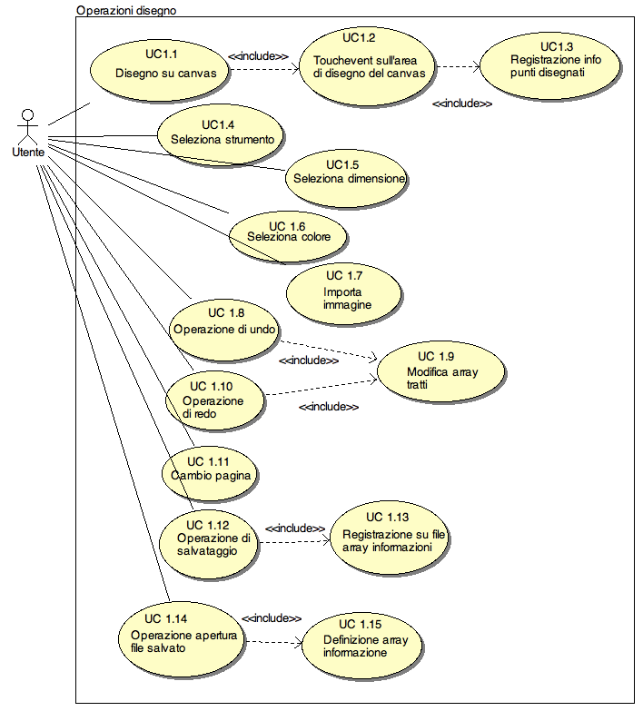
Attori coinvolti: utente dotato di dispositivo mobile
Scopo del diagramma: Illustrare le funzionalità inerenti al disegno di cui è dotata l'applicazione. Un utente che ha eseguito l'installazione all'interno del proprio dispositivo mobile potrà accedere a diverse funzionalità come la possibilità di eseguire un tratto all'interno dell'area adibita, selezionare uno strumento di disegno, cambiare la dimensione ed il colore del tratto, importare un'immagine. Può poi annullare l'ultima operazione di disegno eseguita oppure ripeterla, spostarsi di pagina in pagina, salvare il lavoro eseguito oppure importarne uno precedentemente salvato.
Precondizione: L'utente ha installato all'interno del suo dispositivo mobile compatibile l'applicazione che deve essere funzionante.
Postcondizione: L'applicazione memorizza ed esegue le azioni compiute dall'utente. L'applicazione continua a funzionare.

3.1.1 UC 1.1 – Disegno su canvas
Descrizione: questa funzionalità da la possibilità di disegnare un tratto continuo all'interno dell'area di disegno delineata dall'oggetto di tipo Canvas che mette a disposizione il linguaggio HTML5. L'utente avrà quindi la possibilità di eseguire dei tratti tramite l'interazione e questo sarà possibile unicamente utilizzando lo schermo touch screen del dispositivi in corrispondenza dell'area del canvas (UC 1.2 Touchevent sull'area di disegno del canvas). L'esecuzione del tratto via touch screen darà inizio alla registrazione delle informazioni principali dei punti necessari al tracciamento della linea (UC 1.3 Registrazione info punti disegnati).
Precondizione: l'utente esegue un'operazione di touch in un punto qualsiasi dell'area del canvas adibita al disegno, seguita da un trascinamento ed un rilascio del touch.
Postcondizione: viene disegnato un tratto dal primo punto di contatto con il touch screen fino al punto di rilascio.

3.1.2 UC 1.4 – Selezione strumento
Descrizione: questa funzionalità da la possibilità di selezionare uno strumento per il disegno come gomma o matita. L'interazione avviene tramite touch screen.
Precondizione: l'utente esegue un'operazione di touch sull'icona dello strumento che si vuole utilizzare.
Postcondizione: viene selezionata la tipologia di strumento indicata dall'utente.

3.1.3 UC 1.5 – Selezione dimensione
Descrizione: questa funzionalità da la possibilità di selezionare la dimensione del tratto che si vuole disegnare. L'interazione avviene tramite touch screen.
Precondizione: l'utente esegue un'operazione di touch sull'icona della dimensione che si vuole utilizzare.
Postcondizione: viene selezionata la tipologia di dimensione indicata dall'utente.

3.1.4 UC 1.6 – Selezione colore
Descrizione: questa funzionalità da la possibilità di selezionare il colore del tratto che si vuole disegnare. L'interazione avviene tramite touch screen.
Precondizione: l'utente esegue un'operazione di touch sull'icona del colore che si vuole utilizzare.
Postcondizione: viene selezionata la tipologia di colore indicata dall'utente.

3.1.5 UC 1.7 – Importazione immagine
Descrizione: questa funzionalità da la possibilità di selezionare un'immagine direttamente dalla memoria del dispositivo mobile per importarla poi all'interno del canvas. L'interazione avviene tramite touch screen.
Precondizione: l'utente esegue un'operazione di touch sull'icona di selezione immagine. L'immagine selezionata è in un formato valido.
Postcondizione: viene importata l'immagine selezionata dall'utente.

3.1.6 UC 1.8 – Operazione di undo
Descrizione: questa funzionalità permette di poter annullare l'ultima operazione di disegno eseguita all'interno dell'area del canvas. L'annullamento dell'operazione comporterà una cancellazione del tratto sia visuale ovvero dall'area del canvas, sia in termini di dati in quanto verranno eliminati dall'apposito array di memorizzazione tutti i punti inerenti un certo tratto (UC 1.9 – Modifica array tratti). L'interazione avviene tramite touch screen.
Precondizione: l'utente esegue un'operazione di touch sull'icona di undo.
Postcondizione: viene cancellato l'ultimo tratto eseguito sia dal canvas che dall'array di memorizzazione tratti.

3.1.7 UC 1.10 – Operazione di redo
Descrizione: questa funzionalità permette di poter ripetere l'ultima operazione di disegno eseguita all'interno dell'area di canvas, precedentemente eliminata. La ripetizione dell'operazione comporterà il ridisegnamento del tratto all'interno dell'area del canvas e il reinserimento nell'apposito array delle informazioni relative ai punti inerenti la linea in questione (UC 1.9 – Modifica array tratti). L'interazione avviene tramite touch screen.
Precondizione: l'utente esegue un'operazione di touch sull'icoda di redo. Deve essere stato precedentemente eliminato un tratto.
Postcondizione: viene ripetuta l'ultima operazione di disegno eseguita sia nel canvas che nell'array di memorizzazione dei tratti.

3.1.8 UC 1.11 – Cambio pagina
Descrizione: questa funzionalità permette di poter navigare all'interno delle pagine di disegno dell'applicazione. Sarà possibile esplorare le pagine precedenti o successive a quella corrente. L'interazione avviene tramite touch screen.
Precondizione: l'utente esegue un'operazione di touch sulle icone di pagina precedente o pagina successiva. Devono essere presenti pagine precedenti o successive a quella corrente.
Postcondizione: viene visualizzata la pagina precedente o successiva a quella corrente.

3.1.9 UC 1.12 – Operazione di salvataggio
Descrizione: questa funzionalità permette di poter salvare le informazioni relative ai tratti ed immagini disegnati nelle varie pagine dell'applicazione. L'esecuzione dell'operazione di salvataggio comporta il salvataggio di un file all'interno della memoria del dispositivo (UC 1.13 – Registrazione su file array informazioni). Questo file conterrà gli array di informazioni registrati durante la stesura dei tratti. L'interazione avviene tramite touch screen.
Precondizione: l'utente esegue un'operazione di touch sull'icona di salvataggio. Devono essere stati eseguiti dei tratti all'interno delle pagine dell'applicazione.
Postcondizione: viene eseguito il salvataggio, all'interno di un apposito file, degli array di informazioni dei tratti.

3.1.10 UC 1.14 – Operazione apertura file salvato
Descrizione: questa funzionalità permette di poter ripristinare un lavoro precedentemente salvato, ridisegnando all'interno del canvas i tratti e le immagini eseguiti. L'esecuzione dell'operazione di caricamento comporta la lettura del file contenente gli array di informazioni dei tratti, copiandone il contenuto nell'applicazione (UC 1.15 – Definizione array informazioni). L'interazione avviene tramite touch screen.
Precondizione: l'utente esegue un'operazione di touch sull'icona di caricamento. Devono essere stati salvati dei file contenenti informazioni valide.
Postcondizione: viene eseguito il ridisegnamento all'interno delle pagine dell'applicazione dei vari tratti. Viene eseguita la copia degli array contenuti nel file di salvataggio all'interno dell'applicazione.

3.2 Operazioni registrazione audio
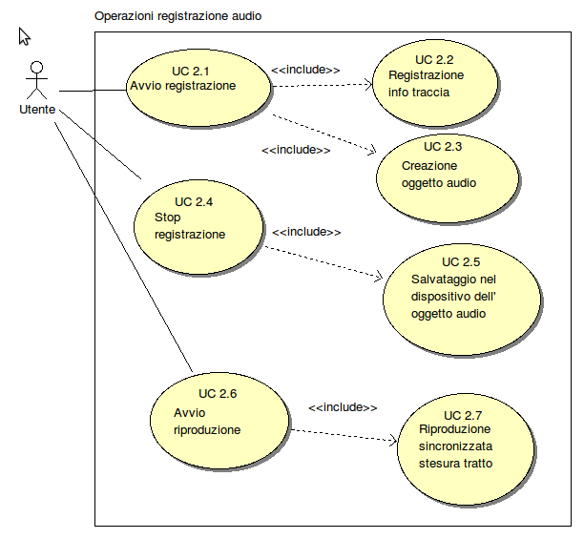
Attori coinvolti: utente dotato di dispositivo mobile
Scopo del diagramma: illustrare le funzionalità inerenti la registrazione dell'audio. Un utente che ha eseguito l'installazione all'interno del proprio dispositivo mobile potrà accedere a diverse funzionalità come la possibilità di registrare una traccia audio ed eseguire contemporaneamente il disegno di un tratto. Tale traccia potrà poi essere riascoltata e visualizzati mentre avviene il ridisegnamento dei tratti in sincronia con l'audio.
Precondizione: l'utente ha installato all'interno del suo dispositivo mobile compatibile l'applicazione che deve essere funzionante.
Postcondizione: l'applicazione memorizza ed esegue le azioni compiute dall'utente. L'applicazione continua a funzionare.

3.2.1 UC 2.1 – Avvio registrazione
Descrizione: questa funzionalità permette di poter catturare l'audio dell'ambiente esterno e registrarlo. Verrà generato un oggetto contenente la traccia audio in registrazione (UC 2.3 – Creazione oggetto audio) e verranno anche memorizzate, all'interno di un apposito array, tutte le informazioni relative a tale traccia (UC 2.2 – Registrazione info traccia).
Precondizione: l'utente esegue un'operazione di touch sull'icona di registrazione.
Postcondizione: viene avviata la registrazione dell'audio ambientale. Viene generato un oggetto contenente la traccia audio in registrazione. Vengono memorizzate le informazioni della traccia in un apposito array.

3.2.2 UC 2.4 – Stop registrazione
Descrizione: questa funzionalità permette di poter fermare la registrazione dell'audio ambientale esterno. Una volta terminata la registrazione, l'oggetto contenente il file audio registrato verrà memorizzato all'interno della memoria del dispositivo mobile dell'utente in formato MP3 (UC 2.5 – Salvataggio nel dispositivo dell'oggetto audio).
Precondizione: l'utente esegue un'operazione di touch sull'icona di stop registrazione. Deve essere stata precedentemente avviata una registrazione.
Postcondizione: viene fermata la registrazione dell'audio ambientale. Viene salvato l'oggetto audio all'interno della memoria del dispositivo.

3.2.3 UC 2.6 – Avvio riproduzione
Descrizione: questa funzionalità permette di poter riprodurre un brano precedentemente registrato tramite l'apposita funzione. Una volta avviato la riproduzione, oltre al brano audio, verranno ridisegnati in maniera sincronizzata i tratti che erano stati eseguiti durante la registrazione (UC 2.7 – Riproduzione sincronizzata stesura tratto).
Postcondizione: viene eseguito il ridisegnamento dei tratti, generando, al termine della riproduzione, i medesimi tratti che erano presenti prima di avviarla.

4 Requisiti
Viene di seguito riportata la lista completa dei requisiti individuati. Essi sono suddivisi in base al tipo di appartenenza ed identificati secondo il sequente schema:
- F: requisito funzionale
- Q: requisito di qualità
- V: requisito di vincolo
- A: requisito ambientale

4.1 Requisiti funzionali
RF 1 Il software dovrà essere correttamente eseguito su dispositivi mobile.

RF 2 Il software dovrà essere in grado di riconoscere le diverse tipologie di input che riceverà a seconda del dispositivo che le invia e rispondere in maniera adeguata.

RF 3 Il software dovrà essere immediatamente fruibile dopo l'installazione nel dispositivo.

RF 3.1 Il software non deve necessitare di connessione internet per poter funzionare.

RF 4 Il software dovrà mettere a disposizione dell'utente delle funzioni base per il disegno.

RF 4.1 Il software dovrà permettere di disegnare all'interno di un'apposita area tramite l'utilizzo del touch screen del dispositivo.

RF 4.1.1 Quando un tratto verrà steso, dovranno essere immagazzinati all'interno di un'apposito array tutti i dati importanti relativi ai punti di cui è composto.

RF 4.1.2 I dati di un punto che devono essere registrati sono l'id del tratto di appartenenza, lo spessore, il colore, le coordinate, l'orario in cui è stato tracciato e l'ID della traccia audio che stava eventualmente venendo registrata in quel preciso istante.

RF 4.2 Il software dovrà permettere di poter selezionare diversi strumenti di disegno come matita o gomma.

RF 4.3 Il software dovrà permettere di poter selezionare la dimensione del tratto disegnato.

RF 4.4 Il software dovrà permettere di poter selezionare il colore del tratto disegnato.

RF 4.5 Il software dovrà permettere di poter importare immagini dalla memoria del dispositivo utilizzato.

RF 4.6 Il software dovrà permettere di annullare l'ultimo tratto disegnato e, nel caso, ri-eseguirlo.

RF 4.7 Il software dovrà permettere di poter disegnare su più pagine.

RF 4.8 Il software dovrà permettere di poter salvare il lavoro eseguito all'interno della memoria del dispositivo

RF 4.9 Il software dovrà permettere di poter caricare i dati salvati all'interno della memoria del dispositivo e di visualizzarli nell'area di disegno

RF 5 Il software dovrà permettere di poter eseguire varie operazioni di registrazione audio.

RF 5.1 Il sofware dovrà permettere di poter fermare la registrazione in qualsiasi momento.

RF 5.2 Il software dovrà permettere di poter disegnare durante una registrazione.

RF 5.3 Il software dovrà permettere di poter riascoltare la registrazione eseguita e visionare in tempo reale la stesura dei tratti disegnati nel mentre, sincronizzati con la traccia audio.

RF 5.4 Il software dovrà permettere di selezionare quale traccia audio voler riascoltare.

RF 5.5 Le tracce audio dovranno essere suddivise per pagina di appartenenza.

RF 5.6 La traccia audio dovrà essere registrata sulla memoria del dispositivo.

RF 5.6.1 Quando una traccia audio verrà registrata, dovranno essere immagazzinate all'interno di un apposito array tutti i dati importanti relativi ad essa.

RF 5.6.2 I dati di una registrazione che dovranno essere immagazzinati nell'array sono id della traccia audio, nome della traccia, data di inizio registrazione, data di fine registrazione e pagina di appartenenza.

RF 6 Il software dovrà fornire un'interfaccia funzionale e di facile utilizzo su dispositivi mobile e tablet.

4.2 Requisiti di qualità
RQ 1 Il software deve essere corredato da documentazione adeguata.

4.3 Requisiti di vincolo
RV 1 Il software dovrà aderire alle principali linee guida dei progetti OpenSource.

RV 2 Il software dovrà avere una licenza di tipo OpenSource.

4.4 Requisiti ambientali
RA 1 Il software dovrà essere compatibile ed utilizzabile su dispositivi mobile dotati di sistema operativo Android.

RA 1.1 Il software dovrà essere compatibile con il maggior numero di versioni di sistema operativo Android.

RA 1.2 Il software dovrà essere compatibile sia con SmartPhone che Tablet dotati di sistema operativo Android.

RA 2 Il software dovrà essere realizzato utilizzando i linguaggi HTML5 e JavaScript per fornire le proprie funzionalità all'utente e del framework Phonegap per poter accedere all'hardware del dispositivo.

